Åpen Kirkestue våren 2023

Et treffsted for de over 60, er et uformelt samlingspunkt. Diakonen administrerer og legger til rette for tiltaket. Gjennomføres i samarbeid med frivillige medarbeidere.

Tirsdag formiddag kl. 1100-1230 ønskes du velkommen til Åpen kirkestue i Rossabø menighet. Vi møtes i kirkestuen i administrasjonsbygget.

Her synger vi sammen, leser fra bibelen, hører en god fortelling/dikt og spiser et brødmåltid sammen. Innimellom har vi også ulike former for Quiz.

Noen ganger har vi en enkel formiddagsgudstjeneste i kirkerommet før vi har et fellesmåltid.

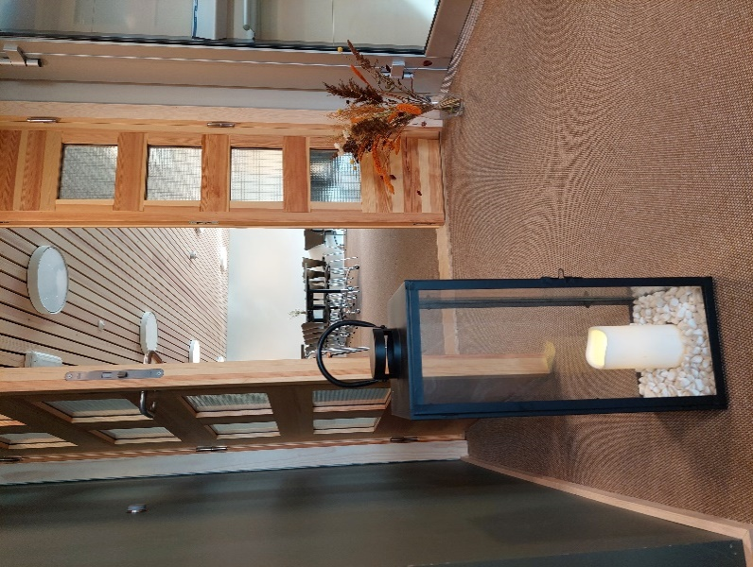Vårens datoer:

Ønsker du mer informasjon, ta kontakt med diakon: Jon Erik Kiørboe Strand

Tlf: 98242090, Rossabø menighet

|  |  |  |  |  |  |  |  |  |  |  |  |  |  |  |  |  |  |  |  |  |  |  |  |  |
| --- | --- | --- | --- | --- | --- | --- | --- | --- | --- | --- | --- | --- | --- | --- | --- | --- | --- | --- | --- | --- | --- | --- | --- | --- |
| |  | | --- | | 10.01.2023 | | 17.01.2023 | | 24.01.2023 | | 31.01.2023 | | 07.02.2023 | | 14.02.2023 | | 21.02.2023 | | 07.03.2023 | | 14.03.2023 | | 21.03.2023 | | 28.03.2023 | | 11.04.2023 | | 18.04.2023 | | 25.04.2023 | | 02.05.2023 | | 09.05.2023 | | 16.05.2023 | | 23.05.2023 | | 30.05.2023 | | 06.06.2023 | | 13.06.2023 | | 20.06.2023 | | 27.06.2023 | | 04.07.2023 | |
|  |
|  |
|  |
|  |